Trieda: 4. B Meno žiaka:____________________________________
Vypracovala: Mgr. Alena Bačová

Vlastiveda – Bardejov s okolím

Mesto Bardejov je okresné mesto v Prešovskom kraji. Patrí do regiónu Šariš. Bardejov s okolím leží na severovýchode Slovenska v Ondavskej vrchovine. Vrchovina je súčasťou rozsiahlejšieho pohoria Nízke Beskydy, ktoré sa rozprestiera aj na území Poľska. Oblasťou preteká rieka Topľa. V Bardejove je starobylé námestie s radnicou, ktoré je zapísané do zoznamu UNESCO. Neďaleko Bardejova sa nachádzajú Bardejovské kúpele. Liečebný pobyt v kúpeľoch v minulosti absolvoval cár Alexander l alebo cár Jozef ll. V Bardejovských kúpeľoch sa nachádza skanzen ľudovej architektúry. Ďalším významným mestom je Svidník. Počas 2. Svetovej vojny sa v tejto oblasti viedli boje, ktoré si vyžiadali veľa obetí. Vojnové udalosti pripomína pamätník na Dukle. Pýchou oblasti sú drevené kostolíky.
Bardejovské zvony Ján a Urban pochádzajú z polovice 15. Storočia. Menší zvon Ján má hmotnosť 2 200kg, výšku 120cm a priemer 140cm. Väčší Urban má hmotnosť 4000 kg, výšku 135 cm a priemer 162 cm.

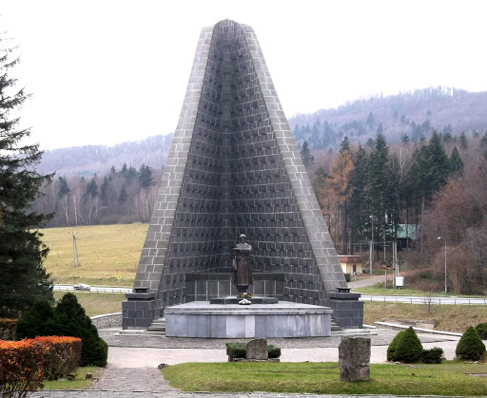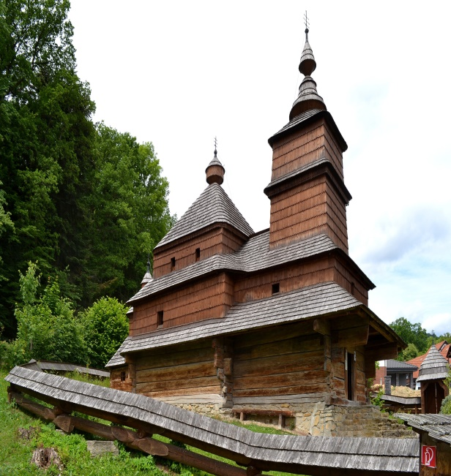
pamätník na Dukle skanzen v Bardejovských kúpeľoch

Úlohy:
1.Označ správnu odpoveď. Mesto Bardejov sa nachádza:
a) na západnom Slovensku b) na strednom Slovensku c) na východnom Slovensku
2. Mesto Bardejov patrí do regiónu nazývaného:
a) Zemplín b) Šariš c) Orava d) Spiš
3. Označ správnu odpoveď. Mesto Bardejov:
a) je okresné mesto b) nie je okresné mesto
4. Napíš názov vrchoviny, ktorá sa nachádza pri Bardejove.
________________________________________________________
5. Napíš názov rieky, ktorá preteká touto oblasťou. ________________________________
6. Označ správnu odpoveď. Starobylé námestie s radnicou v Bardejove:
a) je zapísané do zoznamu UNESCO b) nie je zapísané do zoznamu UNESCO
7. Ako sa volajú kúpele neďaleko Bardejova? ______________________________________
8. Kde sa nachádza pamätník 2. svetovej vojny? ___________________________________
9. Označ správnu odpoveď. V Bardejovských kúpeľoch
a) nie je skanzen ľudovej architektúry a) je skanzen ľudovej architektúry
10. Zvony v Bardejove sa volajú:
a) Peter a Pavol b) Cyril a Ján c) Ján a Urban d) Cyril a Metod
11. Ako sa volá ďalšie mesto blízko Bardejova? __________________________________
12. Usporiadaj poprehadzované písmená a napíš názvy miest
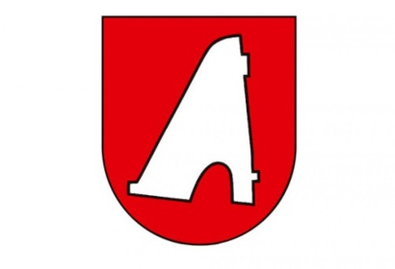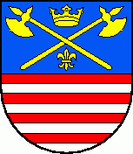
KÍNSVID ______________________ JOVDEARB _____________________________

